**附件1**

**沈阳市集体建设用地基准地价成果**

|  |  |  |  |  |  |  |
| --- | --- | --- | --- | --- | --- | --- |
| **级别** | **商服用地** | | **宅基地** | | **工业用地** | |
| 元/平方米 | 万元/亩 | 元/平方米 | 万元/亩 | 元/平方米 | 万元/亩 |
| **Ⅰ级** | 1228 | 82 | 903 | 60 | 409 | 27 |
| **Ⅱ级** | 911 | 61 | 604 | 40 | 308 | 21 |
| **Ⅲ级** | 599 | 40 | 355 | 24 | 212 | 14 |
| **Ⅳ级** | 293 | 20 | 212 | 14 | 132 | 9 |

**备注：上表中所示基准地价标准为地面价格；估价期日为2021年1月1日；开发程度设定为“四通一平”，即宗地红线外通路、供水、通电、通讯及宗地红线内场地平整；集体商服用地设定容积率为1.0，宅基地设定容积率为0.5，集体工业用地设定容积率为1.0；集体商服用地土地使用年限为40年，宅基地土地使用年限为无限年期，集体工业用地土地使用年限为50年；集体商服用地还原率为9.4%，宅基地还原率为8.6%，集体工业用地还原率为7.3%。**

**集体商服用地容积率修正系数表**

|  |  |  |  |  |  |  |
| --- | --- | --- | --- | --- | --- | --- |
| 容积率 | **0.5** | **0.51** | **0.52** | **0.53** | **0.54** | **0.55** |
| 修正系数 | 0.6039 | 0.6152 | 0.6263 | 0.6372 | 0.6478 | 0.6583 |
| 容积率 | **0.56** | **0.57** | **0.58** | **0.59** | **0.6** | **0.61** |
| 修正系数 | 0.6686 | 0.6787 | 0.6887 | 0.6985 | 0.7081 | 0.7175 |
| 容积率 | **0.62** | **0.63** | **0.64** | **0.65** | **0.66** | **0.67** |
| 修正系数 | 0.7268 | 0.7359 | 0.7449 | 0.7538 | 0.7625 | 0.7711 |
| 容积率 | **0.68** | **0.69** | **0.7** | **0.71** | **0.72** | **0.73** |
| 修正系数 | 0.7796 | 0.7879 | 0.7962 | 0.8043 | 0.8123 | 0.8201 |
| 容积率 | **0.74** | **0.75** | **0.76** | **0.77** | **0.78** | **0.79** |
| 修正系数 | 0.8279 | 0.8356 | 0.8432 | 0.8506 | 0.8580 | 0.8653 |
| 容积率 | **0.8** | **0.81** | **0.82** | **0.83** | **0.84** | **0.85** |
| 修正系数 | 0.8725 | 0.8796 | 0.8866 | 0.8935 | 0.9004 | 0.9071 |
| 容积率 | **0.86** | **0.87** | **0.88** | **0.89** | **0.9** | **0.91** |
| 修正系数 | 0.9138 | 0.9204 | 0.9269 | 0.9334 | 0.9398 | 0.9461 |
| 容积率 | **0.92** | **0.93** | **0.94** | **0.95** | **0.96** | **0.97** |
| 修正系数 | 0.9523 | 0.9585 | 0.9646 | 0.9707 | 0.9767 | 0.9826 |
| 容积率 | **0.98** | **0.99** | **1.0** | **1.01** | **1.02** | **1.03** |
| 修正系数 | 0.9885 | 0.9943 | 1.0000 | 1.0057 | 1.0113 | 1.0169 |
| 容积率 | **1.04** | **1.05** | **1.06** | **1.07** | **1.08** | **1.09** |
| 修正系数 | 1.0224 | 1.0279 | 1.0333 | 1.0387 | 1.0440 | 1.0493 |
| 容积率 | **1.1** | **1.11** | **1.12** | **1.13** | **1.14** | **1.15** |
| 修正系数 | 1.0545 | 1.0596 | 1.0648 | 1.0698 | 1.0749 | 1.0799 |
| 容积率 | **1.16** | **1.17** | **1.18** | **1.19** | **1.2** | **1.21** |
| 修正系数 | 1.0848 | 1.0897 | 1.0946 | 1.0994 | 1.1042 | 1.1089 |
| 容积率 | **1.22** | **1.23** | **1.24** | **1.25** | **1.26** | **1.27** |
| 修正系数 | 1.1136 | 1.1183 | 1.1229 | 1.1275 | 1.1321 | 1.1366 |
| 容积率 | **1.28** | **1.29** | **1.3** | **1.31** | **1.32** | **1.33** |
| 修正系数 | 1.1411 | 1.1455 | 1.1499 | 1.1543 | 1.1587 | 1.1630 |
| 容积率 | **1.34** | **1.35** | **1.36** | **1.37** | **1.38** | **1.39** |
| 修正系数 | 1.1673 | 1.1715 | 1.1757 | 1.1799 | 1.1841 | 1.1882 |
| 容积率 | **1.4** | **1.41** | **1.42** | **1.43** | **1.44** | **1.45** |
| 修正系数 | 1.1923 | 1.1964 | 1.2004 | 1.2044 | 1.2084 | 1.2123 |
| 容积率 | **1.46** | **1.47** | **1.48** | **1.49** | **1.5** |  |
| 修正系数 | 1.2163 | 1.2202 | 1.2241 | 1.2279 | 1.2317 |  |

**宅基地容积率修正系数表**

|  |  |  |  |  |  |  |
| --- | --- | --- | --- | --- | --- | --- |
| 容积率 | **0.2** | **0.21** | **0.22** | **0.23** | **0.24** | **0.25** |
| 修正系数 | 0.5993 | 0.6206 | 0.6410 | 0.6604 | 0.6790 | 0.6969 |
| 容积率 | **0.26** | **0.27** | **0.28** | **0.29** | **0.30** | **0.31** |
| 修正系数 | 0.7140 | 0.7305 | 0.7464 | 0.7618 | 0.7766 | 0.7909 |
| 容积率 | **0.32** | **0.33** | **0.34** | **0.35** | **0.36** | **0.37** |
| 修正系数 | 0.8048 | 0.8183 | 0.8313 | 0.8440 | 0.8563 | 0.8683 |
| 容积率 | **0.38** | **0.39** | **0.4** | **0.41** | **0.42** | **0.43** |
| 修正系数 | 0.8800 | 0.8913 | 0.9024 | 0.9132 | 0.9237 | 0.9340 |
| 容积率 | **0.44** | **0.45** | **0.46** | **0.47** | **0.48** | **0.49** |
| 修正系数 | 0.9441 | 0.9539 | 0.9635 | 0.9729 | 0.9821 | 0.9912 |
| 容积率 | **0.5** | **0.51** | **0.52** | **0.53** | **0.54** | **0.55** |
| 修正系数 | 1.0000 | 1.0086 | 1.0171 | 1.0255 | 1.0336 | 1.0417 |
| 容积率 | **0.56** | **0.57** | **0.58** | **0.59** | **0.6** | **0.61** |
| 修正系数 | 1.0495 | 1.0573 | 1.0649 | 1.0724 | 1.0797 | 1.0869 |
| 容积率 | **0.62** | **0.63** | **0.64** | **0.65** | **0.66** | **0.67** |
| 修正系数 | 1.0941 | 1.1011 | 1.1079 | 1.1147 | 1.1214 | 1.1280 |
| 容积率 | **0.68** | **0.69** | **0.7** | **0.71** | **0.72** | **0.73** |
| 修正系数 | 1.1344 | 1.1408 | 1.1471 | 1.1533 | 1.1594 | 1.1655 |
| 容积率 | **0.74** | **0.75** | **0.76** | **0.77** | **0.78** | **0.79** |
| 修正系数 | 1.1714 | 1.1773 | 1.1831 | 1.1888 | 1.1944 | 1.2000 |
| 容积率 | **0.8** |  |  |  |  |  |
| 修正系数 | 1.2055 |  |  |  |  |  |

**沈阳市辖区集体商服用地级别范围说明**

| 级别 | 级别范围 |
| --- | --- |
| 一级 | **1.大东区：**  文官村、王家村、榆林村、赵家村、望花村、老城区、二台子村 、东山村、畜牧场、凌云村、八家子村、高官台村  **2.和平区：**  上河湾村、上夹河村、前进朝鲜村、曹仲屯村、下河湾朝鲜村、新立屯村、前进村、前竞赛村、后竞赛村  **3.皇姑区：**  包道村、田义村、北四台子村、文官村、方溪湖村  **4.沈河区：**  东塔村、马官桥村、榆树屯村、榆树屯苗圃、新立堡村、丰乐街道  **5.苏家屯区：**  七家屯村、施官屯村、浑河农场四分场  **6.浑南区：**  东堡村、白塔南村、莫子山村、前桑林子村、塔北村、糖厂子村、万家村、杨官村、水家村、张官村、于山屯村、苏家岗子村、鸡冠屯村、下深沟村、上深沟村、高三家子村、青堆子村、后榆树台村、前榆树台村、王士屯村、金家湾村、上鲜村、南大甸子村、张沙布村、朝鲜村、孤家子村、教场村、白塔北村、白塔村、小羊安村、火石桥村、大张尔村、后桑林子村、金鲜村  **7．铁西区：**  宁官村、张士村  **8.沈北新区：**  道义一社区、郭七屯社区、五台子社区、道义二社区、正良屯社区  **9.于洪区：**  红旗台村、丁香村、姚家村、北李官村、造化村、大转弯村、后丁香村、科研村、杨士村、付官村、甘官村、于台村、下沙村、后谟村、上沙村、肉鸡示范场、大堡村、北四台子村、张士村、方溪湖村、包道村、八家子村  （只涵盖区域内集体建设用地） |
| 二级 | **1.大东区：**  除大东区一级范围以外  **2.和平区：**  除和平区一级范围以外  **3.沈北新区：**  进步社区、弓匠屯社区、道义四社区、郭三屯社区、东场社区、郝心台社区、孝信汉社区、马古煤矿、新华社区、东岗子村、佟古家子社区、吴三家子社区、孟家屯社区、大古城子社区、双楼子社区、小桥子社区、虎石台社区、中古城子社区、治安社区、鸭子场社区、唐三村、增产社区、大桥社区、歪树子村、河南村、前坟村、柳岗屯社区、三洼站村、仲官社区、果树站村、花山社区、赵家社区、邵家村、小蔡村、四家子村、蒿甸子社区、尖台子社区、邱家村、黄泥河子社区、孙家社区、小望村、大望社区、千佛寺社区、大蔡台子社区、汪千社区、马家堡子社区、新岗村、松树社区、蒲河社区、沈阳军区警卫部队农场、马庄子社区、四清村、财落堡二社区、马古社区、郎士屯社区、联合村、木舒社区、四家村、郎家寺社区、毕家村、全胜堡社区、财落堡一社区、大辛屯二社区、大辛屯三社区、大辛屯一社区、三家子社区、姚家庄社区、道义三社区、下坎子村、沟子沿村、树林子村、泥沟堡村、崔公堡村、中五旗村、东五旗村、七家子村、新南社区、新城堡一社区、新城堡三社区、新城子社区、五五社区、新城堡二社区、颇家屯社区、道树子村、新城堡四社区、高力屯村、西五旗村、户心屯社区、王驿屯村、尚小屯社区、后詹屯社区、马孤家子村、孝信鲜社区、前詹屯社区、冯道社区、示范农场、新城子街区  **4.苏家屯区：**  大陈相屯村、丰收村、胡老屯村、柳匠屯村、蛇山子村、瓦堡子村、沙河屯村、大古家子村、任家甸村、官立村、来胜堡村、邵林子村、双台子村、八家子村、荒地村、佟罗堡村、后烧锅村、仁尔村、仁尔西村、前烧锅村、朱庄子村、大桃木屯村、奉集堡村、代古家子村、西苏堡村、胡家甸村、新兴屯村、大淑堡村、王秀庄村、北营子村、金宝台村、前谟家堡村、东谟家堡村、小淑堡村、苏家屯堡村、高楼子村、苏家屯城区、大格镇村、小格镇村、联盟村、星光村、南营子村、红星村、浑河农场三分场、浑河农场二分场、浑河农场一分场、达连屯村、小古家子村、四方台村、文城堡村、英窝村、林盛堡村、北乱木屯村、南乱木屯村、沙河站村、新立村、沙河沿村、吴家东屯村、吴家西屯村、鲍家洼子村、官屯村、河北村、后桑栏子村、前桑栏子村、高力屯村、赵家甸子村、韩城堡村、前长岭子村、魏家楼子村、后长岭子村、后黄花甸村、后三道岗子村、东大房身村、于家洼子村、前三道岗子村、佟古家子村、关沟村、沙河铺村、贾沟村、李沟村、胜利村、佟沟村、苏沟村、刘后地村、杨孟达村、拉他泡村、金大台村、张当堡村、夹宝山村  **5.浑南区：**  班家寨村、公家村、英达村、潘理村、罗官村、李巴彦村、养竹村、东岗子村、石庙子村、刘富村、王家湾村、王起寨村、南井村、王宝石寨村、桃仙二村、桃仙一村、古台北村、万家岭村、高力井子村、宁路村、古台南村、富家屯村、合作村、聂三家村、姚沟村、马楼子村、小张尔村、古城子村、牛相村、麦子屯村、营城子村、大羊安村、南岭村、下泉水浴村、元科村、上泉水浴村、段家村、保和村、永安村、高八寨村、东沟村、王士兰村、得胜村、闫家村、三家寨村、瓦子峪村、后李相村、前李相村、孙家寨村、于桥村、于胜村、洪台沟村、永胜村、畜牧场村、李相村、兴农村、收兵台村、高力村、施家寨村、龙三家子村、沙河子村、下楼子村、柏叶村、小常王寨村、七间房村、下马村、中马村、高坎村、三家子村、上马村、兴隆村、旧站村、头道村、大仁镜村、小仁镜村、棉花村、福路村、腰沟村、大夫村、中和村、下洼子村、棋盘山风景区、上木村、苇塘村、荒地村、小里村、辉山村、二道沟村、下木村、满堂村、上水村、中水村、下水分场、后陵村、辛家村、毡匠堡村、后康村、南石庙子村、黄山村、东陵公园、前陵社区、东风分场、莲花村、新屯村  **6.铁西区：**  四王村、西胜村、小青村、安乐村、团结村、余粮村、后谟村、高明村、岳家村、小潘村、马贝村、大祝河北村、小祝三堡村、赵家村、大潘村、大祝三堡村、侯家村、李达村、东古村、后马村、三忙牛村、前马村、林台村、王兴村、四台子村、弓匠堡村、大青村、德胜村、胡孤家子村、沙河泡村、青苔泡村、南荒村、宁官村、翟家村、曹家村、小于村、大于村、东胜村、下地村、小挨金村、壕上村、土台子村、郎家村、大挨金村、沙岭村、兰台村、西和平村、二牤牛村经济技术开发区、南山村经济技术开发区、大牤牛村经济技术开发区、徐家林子村经济技术开发区  **7.于洪区：**  兰台村、东民村、前民村、西和平村、爱国村、兴盛村、闸上村、高力村、明星村、刘家村、郭大桥村、关家村、旺牛村、白家村、诺木浑村、沙坨子村、集贤村、繁荣村、沙岭村、东三十家、马三家村、兰屯村、小三家村、永安桥村、范屯村、岔路村、皮台村、东甸子村、拉马台村、东大林村、西三十家村、三家子村、后辛台村、白辛台村、王家村、误兵林村、黄土坎村、上蒲河村、平罗一村、平罗二村、前辛台村、曹台村、教养院、二台子村、平罗三村、富强村、秋家村、王兴村、四台子村、团结村、全胜村、大兴村、援工村、吴家村、北陈村、沙岗子村、陈孤家子村、西桥村、鲍岗子村、新光村、光辉村  （只涵盖区域内集体建设用地） |
| 三级 | **1.浑南区：**  除浑南区一级、二级范围以外  **2.沈北新区：**  除沈北新区一级、二级范围以外  **3苏家屯区：**  除苏家屯区一级、二级范围以外  **4.铁西区：**  除铁西区一级、二级范围以外  **5.于洪区：**  除于洪区一级、二级范围以外  **6.辽中区：**  大兀拉村、第二社区、第六村、第三社区、第四社区、第五社区、第一社区、罗圈泡村、年家屯村、平安堡村、前村、八音台村、前余张家村、三合村、三家子村、三台子村、胜利村、四方台村、太平庄村、土堡子村、土北村、土东烟台子村、八三堡村、土耳坨村、土西村、王秀台何庄村、吴家屯村、西街社区、西余村、小兀拉村、新东社区、新西社区、徐王家村、东街社区、火石岗村、辽中镇、中后村、沈阳市四方台农场  （只涵盖区域内集体建设用地） |
| 四级 | **1.辽中区：**  除辽中区三级范围以外  （只涵盖区域内集体建设用地） |

**沈阳市辖区宅基地级别范围说明**

| 级别 | 级别范围 |
| --- | --- |
| 一级 | **1.大东区：**  文官村、大洼村、王家村、榆林村、后陵村、山梨村、赵家村、辛家村、二台子村、东山村、朱尔村、木匠村、望花村、老城区、畜牧场、白泥村、凌云村、八家子村、高官台村、大志村、皮台村  **2.和平区：**  满融村、上河湾村、上夹河村、前进朝鲜村、曹仲屯村、下河湾朝鲜村、新立屯村、前进村、前竞赛村、后竞赛村、下河湾村  **3.皇姑区：**  包道村、田义村、北四台子村、文官村、方溪湖村  **4.沈河区：**  东塔村、马官桥村、榆树屯村、榆树屯苗圃、新立堡村、丰乐街道  **5.苏家屯区：**  任家甸村、金宝台村、前谟家堡村、东谟家堡村、苏家屯堡村、七家屯村、施官屯村、高楼子村、苏家屯城区、大格镇村、小格镇村、联盟村、星光村、南营子村、红星村、浑河农场三分场、浑河农场四分场、浑河农场二分场、浑河农场一分场、文城堡村、吴家西屯村、鲍家洼子村、赵家甸子村  **6.浑南区：**  东堡村、白塔南村、莫子山村、班家寨村、前桑林子村、塔北村、糖厂子村、罗官村、李巴彦村、王家湾村、万家村、杨官村、水家村、张官村、于山屯村、桃仙二村、桃仙一村、古台北村、小张尔村、苏家岗子村、鸡冠屯村、下深沟村、上深沟村、高三家子村、青堆子村、后榆树台村、前榆树台村、王士屯村、金家湾村、上鲜村、牛相村、麦子屯村、南大甸子村、张沙布村、营城子村、朝鲜村、孤家子村、教场村、白塔北村、白塔村、大羊安村、小羊安村、火石桥村、大张尔村、毡匠堡村、后桑林子村、金鲜村  **7．铁西区：**  安乐村、团结村、余粮村、后谟村、高明村、弓匠堡村、胡孤家子村、宁官村、张士村、曹家村、沙岭村、兰台村、西和平村  **8.沈北新区：**  道义一社区、郭七屯社区、道义四社区、五台子社区、郭三屯社区、道义二社区、东场社区、孝信汉社区、小桥子社区、道义三社区、尚小屯社区、正良屯社区、孝信鲜社区  **9.于洪区：**  红旗台村、丁香村、姚家村、北李官村、造化村、高力村、明星村、大转弯村、刘家村、后丁香村、郭大桥村、旺牛村、白家村、科研村、杨士村、付官村、甘官村、于台村、下沙村、后谟村、上沙村、肉鸡示范场、大堡村、黄土坎村、上蒲河村、北四台子村、张士村、方溪湖村、包道村、八家子村  （只涵盖区域内集体建设用地） |
| 二级 | **1.大东区：**  除大东区一级范围以外  **2.沈北新区：**  进步社区、弓匠屯社区、郝心台社区、马古煤矿、新华社区、东岗子村、佟古家子社区、吴三家子社区、孟家屯社区、大古城子社区、双楼子社区、虎石台社区、中古城子社区、治安社区、鸭子场社区、唐三村、增产社区、大桥社区、歪树子村、河南村、前坟村、柳岗屯社区、三洼站村、仲官社区、果树站村、花山社区、赵家社区、邵家村、小蔡村、四家子村、蒿甸子社区、尖台子社区、邱家村、黄泥河子社区、孙家社区、小望村、大望社区、千佛寺社区、大蔡台子社区、汪千社区、马家堡子社区、新岗村、松树社区、蒲河社区、沈阳军区警卫部队农场、马庄子社区、四清村、财落堡二社区、马古社区、郎士屯社区、联合村、木舒社区、四家村、郎家寺社区、毕家村、全胜堡社区、财落堡一社区、大辛屯二社区、大辛屯三社区、大辛屯一社区、三家子社区、姚家庄社区、下坎子村、沟子沿村、树林子村、泥沟堡村、崔公堡村、中五旗村、东五旗村、七家子村、新南社区、新城堡一社区、新城堡三社区、新城子社区、五五社区、新城堡二社区、颇家屯社区、道树子村、新城堡四社区、高力屯村、西五旗村、户心屯社区、王驿屯村、后詹屯社区、马孤家子村、前詹屯社区、冯道社区、示范农场、新城子街区  **3.苏家屯区：**  大陈相屯村、丰收村、胡老屯村、柳匠屯村、蛇山子村、瓦堡子村、沙河屯村、大古家子村、官立村、来胜堡村、邵林子村、双台子村、八家子村、荒地村、佟罗堡村、后烧锅村、仁尔村、仁尔西村、前烧锅村、朱庄子村、大桃木屯村、奉集堡村、代古家子村、西苏堡村、胡家甸村、新兴屯村、大淑堡村、王秀庄村、北营子村、小淑堡村、达连屯村、小古家子村、四方台村、英窝村、北乱木屯村、南乱木屯村、沙河站村、新立村、沙河沿村、吴家东屯村、官屯村、河北村、后桑栏子村、前桑栏子村、高力屯村、韩城堡村、前长岭子村、魏家楼子村、后长岭子村、后黄花甸村、后三道岗子村、东大房身村、于家洼子村、前三道岗子村、佟古家子村、关沟村、沙河铺村、贾沟村、李沟村、胜利村、佟沟村、苏沟村、刘后地村、杨孟达村、拉他泡村、金大台村、张当堡村、夹宝山村、林盛堡村  **4.浑南区：**  公家村、英达村、潘理村、养竹村、东岗子村、石庙子村、刘富村、王起寨村、南井村、王宝石寨村、万家岭村、高力井子村、宁路村、古台南村、富家屯村、合作村、聂三家村、姚沟村、马楼子村、古城子村、南岭村、下泉水浴村、元科村、上泉水浴村、段家村、保和村、永安村、高八寨村、东沟村、王士兰村、得胜村、闫家村、三家寨村、瓦子峪村、后李相村、前李相村、孙家寨村、于桥村、于胜村、洪台沟村、永胜村、畜牧场村、李相村、兴农村、收兵台村、高力村、施家寨村、龙三家子村、沙河子村、下楼子村、柏叶村、小常王寨村、七间房村、下马村、中马村、高坎村、三家子村、上马村、兴隆村、旧站村、头道村、大仁镜村、小仁镜村、棉花村、福路村、腰沟村、大夫村、中和村、下洼子村、棋盘山风景区、上木村、苇塘村、荒地村、小里村、辉山村、二道沟村、下木村、满堂村、上水村、中水村、下水分场、后陵村、辛家村、后康村、南石庙子村、黄山村、东陵公园、前陵社区、东风分场、莲花村、新屯村  **5.铁西区：**  四王村、西胜村、小青村、岳家村、小潘村、马贝村、大祝河北村、小祝三堡村、赵家村、大潘村、大祝三堡村、侯家村、李达村、东古村、后马村、三忙牛村、前马村、林台村、王兴村、四台子村、大青村、德胜村、沙河泡村、青苔泡村、南荒村、翟家村、小于村、大于村、东胜村、下地村、小挨金村、壕上村、土台子村、郎家村、大挨金村、二牤牛村、南山村、大牤牛村、徐家林子村  **6.于洪区：**  兰台村、东民村、前民村、西和平村、爱国村、兴盛村、闸上村、关家村、诺木浑村、沙坨子村、集贤村、繁荣村、沙岭村、东三十家、马三家村、兰屯村、小三家村、永安桥村、范屯村、岔路村、皮台村、东甸子村、拉马台村、东大林村、西三十家村、三家子村、后辛台村、白辛台村、王家村、误兵林村、平罗一村、平罗二村、前辛台村、曹台村、教养院、二台子村、平罗三村、富强村、秋家村、王兴村、四台子村、全胜村、大兴村、援工村、吴家村、北陈村、沙岗子村、陈孤家子村、西桥村、鲍岗子村、新光村、光辉村  （只涵盖区域内集体建设用地） |
| 三级 | **1.浑南区：**  除浑南区一级、二级范围以外  **2.沈北新区：**  除沈北新区一级、二级范围以外  **3苏家屯区：**  除苏家屯区一级、二级范围以外  **4.铁西区：**  除铁西区一级、二级范围以外  **5.于洪区：**  除于洪区一级、二级范围以外  **6.辽中区：**  大兀拉村、第二社区、第六村、第三社区、第四社区、第五社区、第一社区、罗圈泡村、年家屯村、平安堡村、前村、八音台村、前余张家村、三合村、三家子村、三台子村、胜利村、四方台村、太平庄村、土堡子村、土北村、土东烟台子村、八三堡村、土耳坨村、土西村、王秀台何庄村、吴家屯村、西街社区、西余村、小兀拉村、新东社区、新西社区、徐王家村、东街社区、火石岗村、辽中镇、中后村、沈阳市四方台农场  （只涵盖区域内集体建设用地） |
| 四级 | **1.辽中区：**  除辽中区三级范围以外  （只涵盖区域内集体建设用地） |

**沈阳市辖区集体工业用地级别范围说明**

| 级别 | 级别范围 |
| --- | --- |
| 一级 | **1.大东区：**  文官村、王家村、榆林村、后陵村、山梨村、赵家村、辛家村、二台子村、东山村、望花村、畜牧场、老城区、白泥村、凌云村、八家子村、高官台村  **2.和平区：**  前竞赛村、前进村、下河湾朝鲜村、曹仲屯村、后竞赛村、前进朝鲜村、上河湾村、下河湾村、上夹河村  **3.皇姑区：**  包道村、田义村、文官村  **4.沈河区：**  东塔村、新立堡村、马官桥村、榆树屯村、丰乐街道、榆树屯苗圃  **5.浑南区：**  塔北村、糖厂子村、罗官村、李巴彦村、养竹村、东岗子村、石庙子村、刘富村、王家湾村、万家村、杨官村、水家村、张官村、后榆树台村、前榆树台村、王士屯村、金家湾村、上鲜村、牛相村、朝鲜村、孤家子村、教场村、白塔北村、金鲜村  **6.于洪区：**  红旗台村、丁香村、姚家村、北李官村、大转弯村、后丁香村、科研村、杨士村、付官村、甘官村、于台村、下沙村、后谟村、上沙村、肉鸡示范场、大堡村、北四台子村、张士村、包道村、八家子村  **7.苏家屯区**  东谟家堡村  （只涵盖区域内集体建设用地） |
| 二级 | **1.大东区：**  除大东区一级范围以外  **2.和平区：**  除和平区一级范围以外  **3.皇姑区：**  除皇姑区一级范围以外  **4.浑南区：**  除浑南区一级范围以外  **5.于洪区：**  除于洪区一级范围以外  **6.苏家屯区：**  金宝台村（绕城高速东侧）、苏家屯堡村、七家屯村、施官屯村、高楼子村、苏家屯城区、大格镇村、小格镇村、联盟村（灌渠以北）、南营子村、浑河农场四分场、浑河农场二分场、浑河农场一分场  **7.铁西区：**  西胜村、小青村、安乐村、团结村、余粮村、后谟村、高明村、岳家村、小潘村、马贝村、大祝河北村、小祝三堡村、赵家村、大潘村、大祝三堡村、侯家村（浑河南岸以北）、李达村、东古村、西古村、后马村、三忙牛村、前马村、林台村、王兴村、四台子村、弓匠堡村、大青村、德胜村、胡孤家子村、车家村、西狼洞山村、东狼洞山村、沙河泡村、青苔泡村、南荒村、小高花村、高花村、宁官村、张士村、翟家村、曹家村、小于村、大于村、东胜村、下地村、小挨金村、壕上村、土台子村、郎家村、大挨金村、彰驿站村、前庙村、中庙村、蔡家村、沙岭村、兰台村、西和平村、夏家村、二牤牛村经济技术开发区、南山村经济技术开发区、大牤牛村经济技术开发区、徐家林子村经济技术开发区  **8.沈北新区：**  道义一社区、郭七屯社区、正良屯社区、五台子社区、郭三屯社区、道义二社区、东场社区、孝信汉社区、后詹屯社区、孝信鲜社区（蒲河路以南）、道义三社区（蒲河路以南）、前詹屯社区、双楼子社区（蒲河路以南）、小桥子社区、虎石台社区（蒲南路以南）、歪树子村、柳岗屯社区、三洼站村（沈北路以南）、冯道社区（沈北路以南）、仲官社区（沈北路以南）、花山社区、赵家社区、尚小屯社区（蒲河路以南）、黄泥河子社区（沈北路以南）  （只涵盖区域内集体建设用地） |
| 三级 | **1.沈北新区：**  除沈北新区二级范围以外  **2.苏家屯区：**  除苏家屯区一、二级范围以外  **3.铁西区：**  除铁西区二级范围以外  **4.辽中区：**  大兀拉村、第二社区、第六村、第三社区、第四社区、第五社区、第一社区、罗圈泡村、年家屯村、平安堡村、前村、八音台村、前余张家村、三合村、三家子村、三台子村、胜利村、四方台村、太平庄村、土堡子村、土北村、土东烟台子村、八三堡村、土耳坨村、土西村、王秀台何庄村、吴家屯村、西街社区、西余村、小兀拉村、新东社区、新西社区、徐王家村、东街社区、火石岗村、辽中镇、中后村、沈阳市四方台农场  （只涵盖区域内集体建设用地） |
| 四级 | **1.辽中区：**  除辽中区三级范围以外  （只涵盖区域内集体建设用地） |

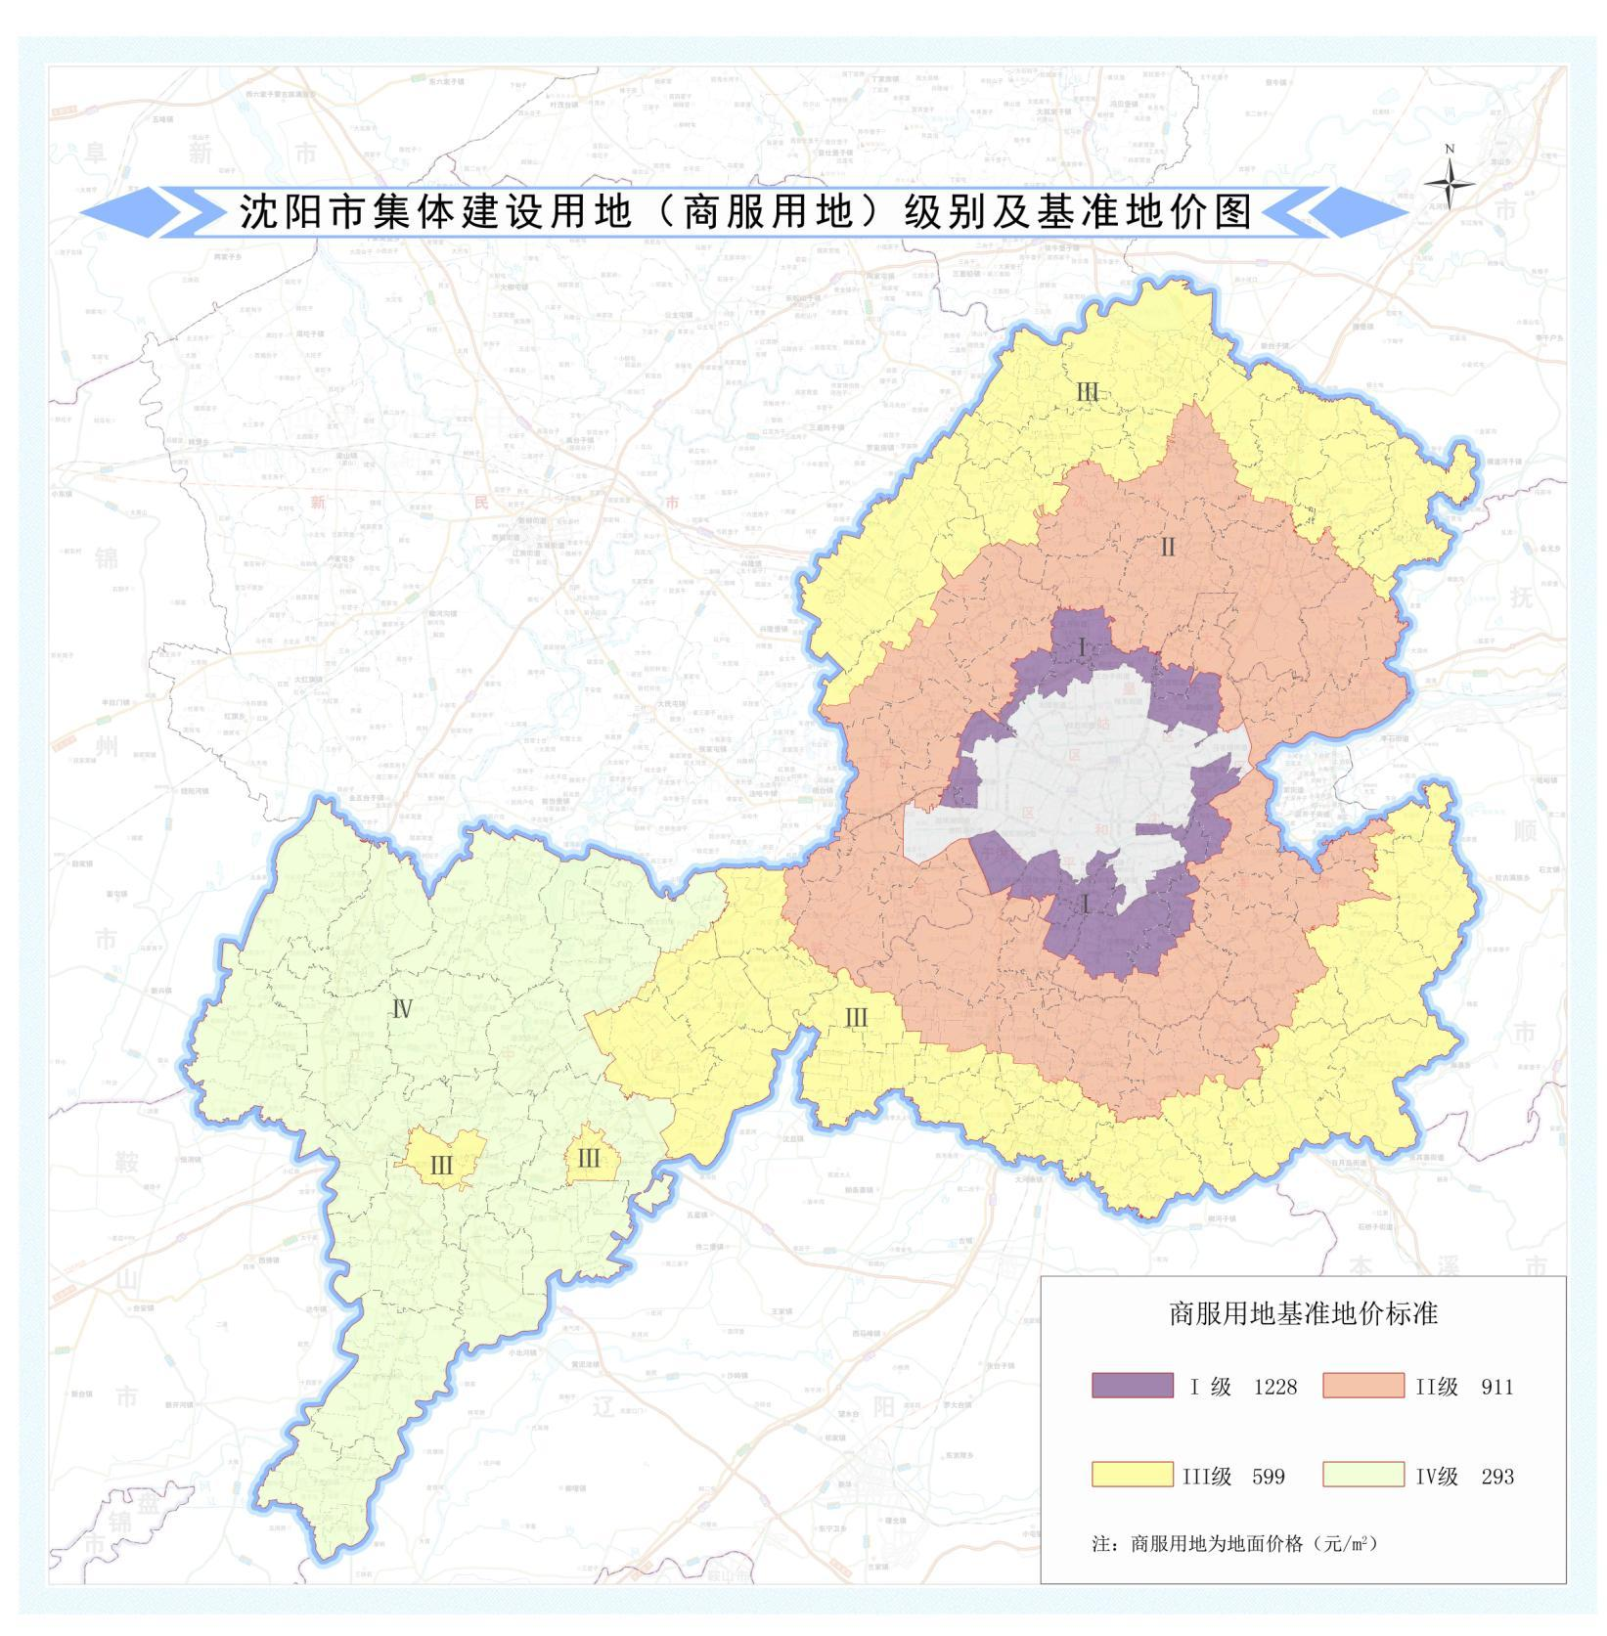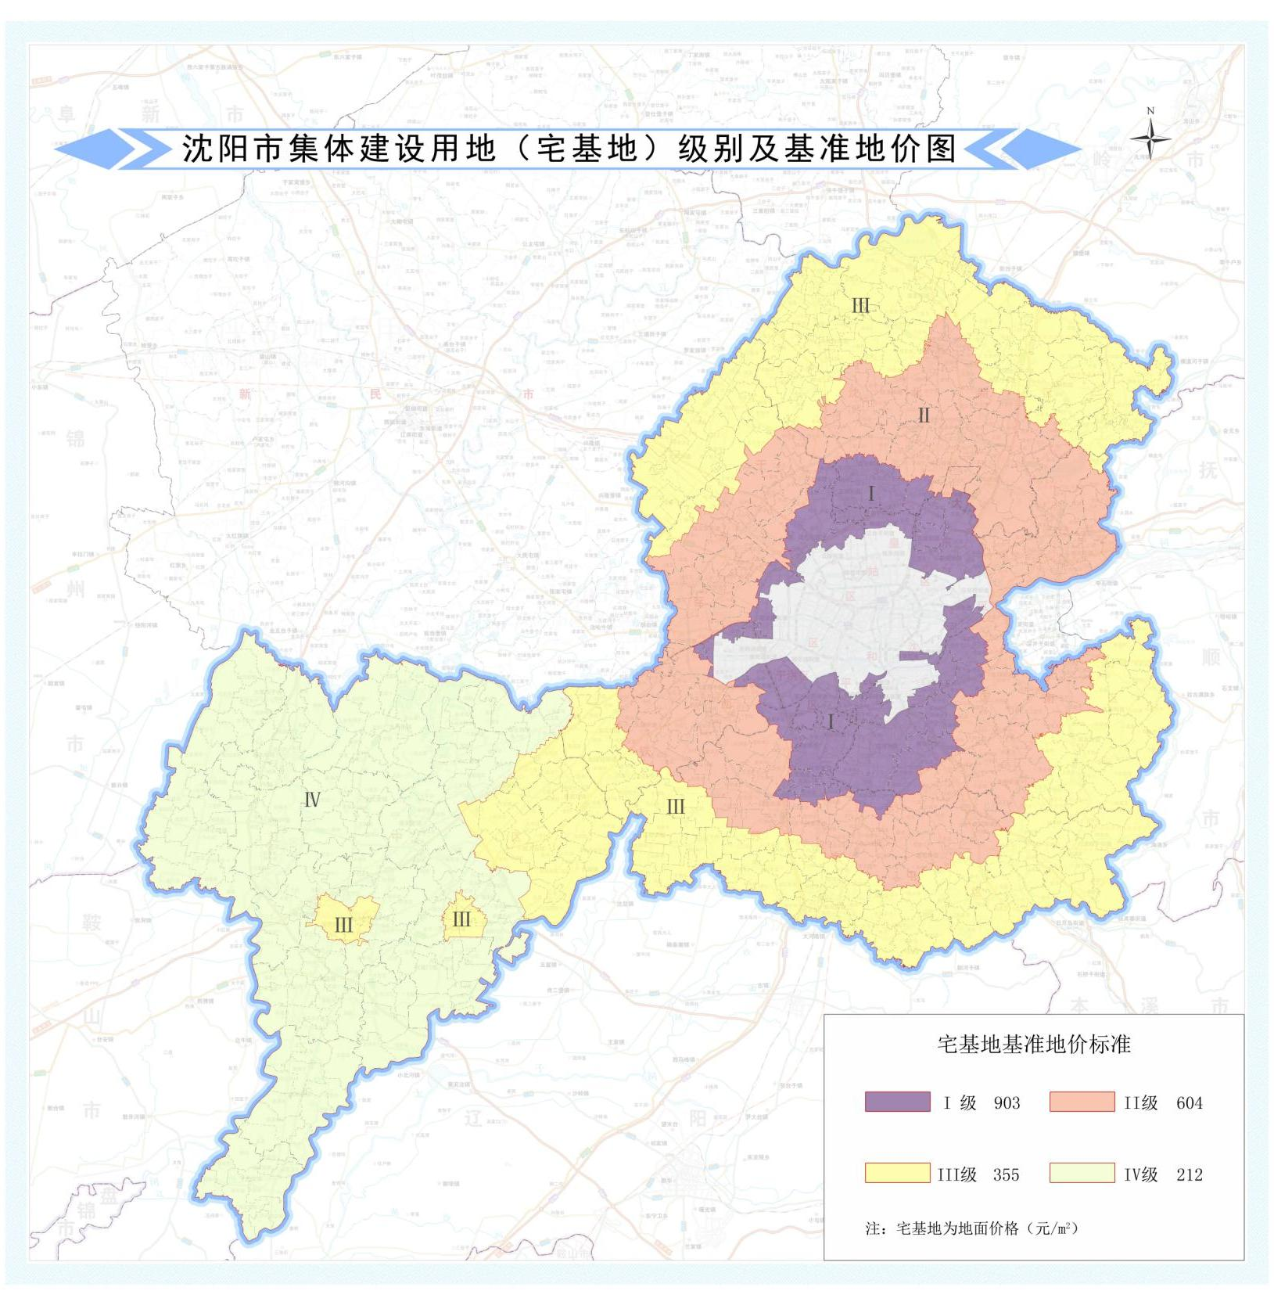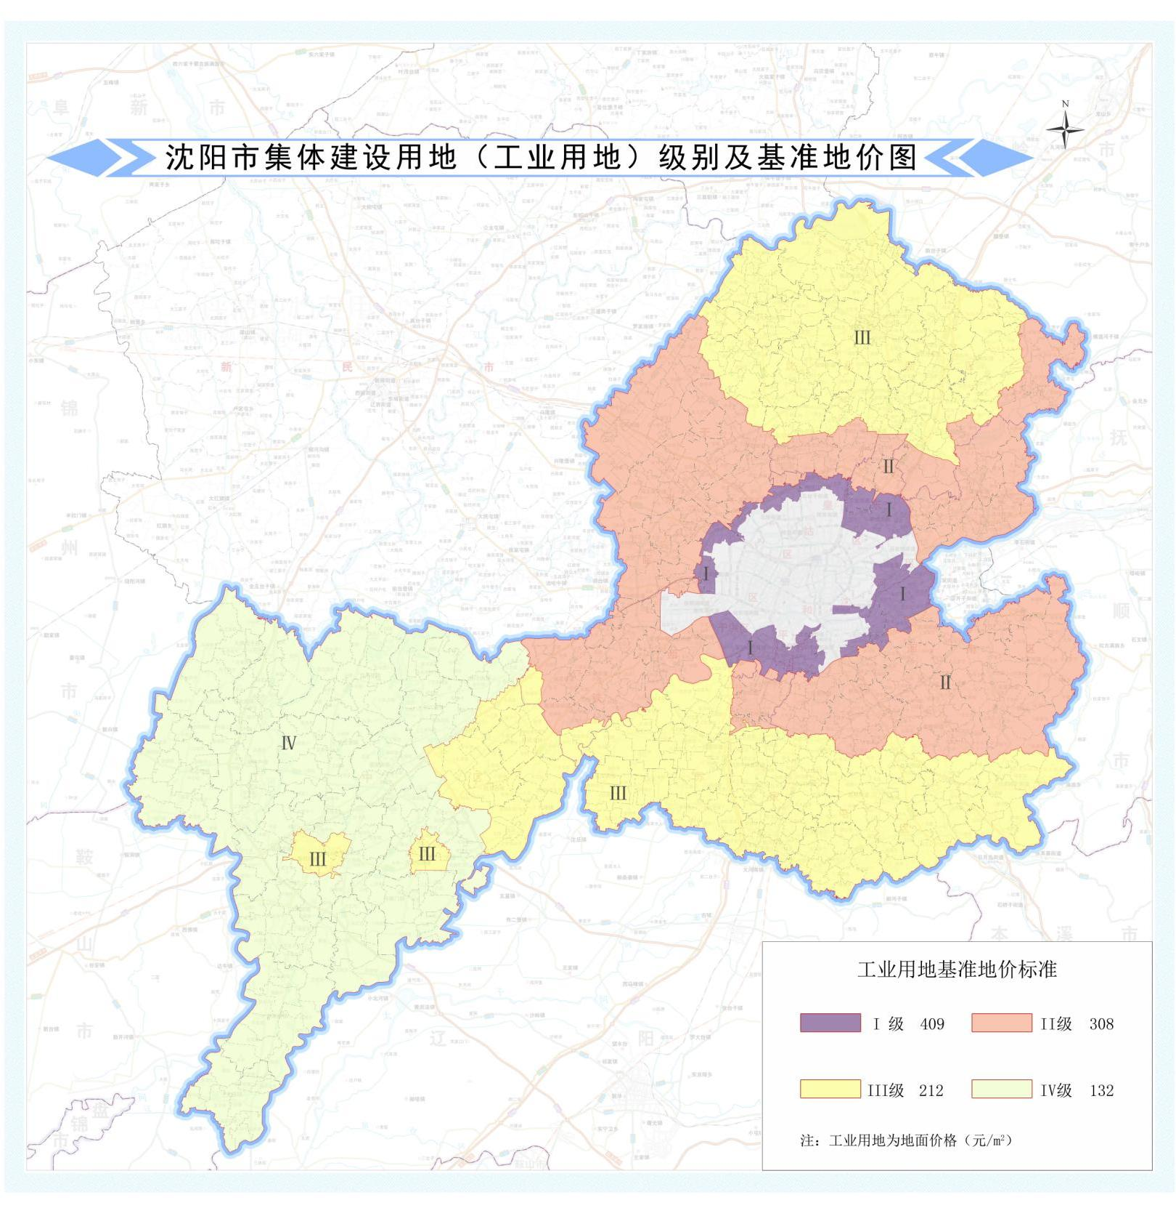

**附件2**

**沈阳市集体农用地基准地价成果（承包经营权）**

|  |  |  |  |  |  |  |
| --- | --- | --- | --- | --- | --- | --- |
| **级别** | **旱地** | | **水田** | | **水浇地** | |
| 元/平方米 | 万元/亩 | 元/平方米 | 万元/亩 | 元/平方米 | 万元/亩 |
| **1级** | 31 | 2.07 | 36 | 2.40 | 38 | 2.53 |
| **2级** | 25 | 1.67 | 30 | 2.00 | 32 | 2.13 |
| **3级** | 20 | 1.33 | 25 | 1.67 | 26 | 1.73 |

**备注：表中所示基准地价标准为地面价格；估价期日为2021年1月1日；旱地开发程度设定为通生产作业路，满足玉米生产基本要求；水田开发程度设定为通灌渠、通排渠、通生产作业路，满足水稻生产基本要求；水浇地开发程度设定为通电、通灌溉用水、通灌渠、通排渠、通生产作业路，满足蔬菜生产基本要求；旱地、水田耕作制度为一年一熟；水浇地耕作制度为一年两熟；土地权利年限设定为法定最高年限30年；土地承包经营权还原利率为4.1%。**

**沈阳市集体农用地基准地价成果（经营权）**

|  |  |  |  |  |  |  |  |  |  |  |  |  |
| --- | --- | --- | --- | --- | --- | --- | --- | --- | --- | --- | --- | --- |
| **级别** | **旱地** | | | | **水田** | | | | **水浇地** | | | |
| 1年期 | | 30年期 | | 1年期 | | 30年期 | | 1年期 | | 30年期 | |
| 元/平方米 | 元/亩 | 元/平方米 | 万元/亩 | 元/平方米 | 元/亩 | 元/平方米 | 万元/亩 | 元/平方米 | 元/亩 | 元/平方米 | 万元/亩 |
| **1级** | 0.93 | 620 | 16 | 1.07 | 1.09 | 727 | 18 | 1.20 | 1.14 | 760 | 19 | 1.27 |
| **2级** | 0.75 | 500 | 13 | 0.87 | 0.91 | 607 | 15 | 1.00 | 0.96 | 640 | 16 | 1.07 |
| **3级** | 0.58 | 387 | 10 | 0.67 | 0.75 | 500 | 13 | 0.87 | 0.79 | 527 | 13 | 0.87 |

**备注：表中所示基准地价标准为地面价格；估价期日为2021年1月1日；旱地开发程度设定为通生产作业路，满足玉米生产基本要求；水田开发程度设定为通灌渠、通排渠、通生产作业路，满足水稻生产基本要求；水浇地开发程度设定为通电、通灌溉用水、通灌渠、通排渠、通生产作业路，满足蔬菜生产基本要求；旱地、水田耕作制度为一年一熟；水浇地耕作制度为一年两熟；土地权利年限分别设定为1年和30年；土地经营权还原利率为4.2%。**

**沈阳市集体农用地级别范围说明**

| 级别 | 级别范围 |
| --- | --- |
| 一级 | **1．和平区：**  满融村、前竞赛村、前进村、新立屯村、下河湾朝鲜村、曹仲屯村、后竞赛村、前进朝鲜村、下河湾村、上河湾村、下夹河村、上夹河村  **2．沈河区：**  东塔村、新立堡村、马官桥村、榆树屯村  **3．大东区**：  文官村、皮台村、大志村、大洼村、王家村、榆林村、后陵村、山梨村、赵家村、辛家村、白泥村、八家子村、高官台村、凌云村、二台子村、东山村、朱尔村、木匠村、望花村、黄泥河子社区、大古城子社区、前詹屯社区、虎石台社区、柳岗屯社区  **4．皇姑区**：  文官村、田义村、北四台子村、方溪湖村  **5．铁西区：**  西胜村、团结村、余粮村、后谟村、高明村、岳家村、小潘村、马贝村、大祝河北村、小祝三堡村、赵家村、大潘村、大祝三堡村、侯家村、李达村、西古村、后马村、三忙牛村、前马村、林台村、王兴村、四台子村、弓匠堡村、大青村、德胜村、胡孤家子村、沙河泡村、青苔泡村、南荒村、宁官村、张士村、翟家村、壕上村、土台子村、郎家村、大挨金村、沙岭村、兰台村、西和平村、二牤牛村、南山村、大牤牛村、徐家林子村、大于村、小于村  **6．苏家屯区：**  大古家子村、任家甸村、官立村、来胜堡村、邵林子村、双台子村、武镇营村、代古家子村、西苏堡村、胡家甸村、新兴屯村、大淑堡村、王秀庄村、北营子村、金宝台村、前谟家堡村、东谟家堡村、小淑堡村、苏家屯堡村、七家屯村、施官屯村、高楼子村、苏家屯城区、大格镇村、小格镇村、联盟村、星光村、南营子村、红星村、浑河农场三分场、浑河农场四分场、浑河农场二分场、浑河农场一分场、张良堡村、达连屯村、小古家子村、四方台村、文城堡村、英窝村、史三家子村、林盛堡村、吴家西屯村、鲍家洼子村、官屯村、后桑栏子村、高力屯村、赵家甸子村、韩城堡村、拉他泡村、金大台村  **7．浑南区：**  东堡村、白塔南村、莫子山村、班家寨村、前桑林子村、公家村、英达村、塔北村、糖厂子村、南塔村、浑河堡村、罗官村、李巴彦村、养竹村、东岗子村、石庙子村、刘富村、王家湾村、万家村、杨官村、水家村、张官村、东黄泥坎村、王起寨村、王宝石寨村、于山屯村、桃仙二村、桃仙一村、古台北村、万家岭村、高力井子村、宁路村、古台南村、小张尔村、苏家岗子村、鸡冠屯村、下深沟村、上深沟村、高三家子村、青堆子村、后榆树台村、前榆树台村、王士屯村、金家湾村、上鲜村、古城子村、牛相村、麦子屯村、营盘村、鸡冠屯村、南大甸子村、张沙布村、营城子村、朝鲜村、孤家子村、孤家子仓库、西黄泥坎村、铁匠村、教场村、上深村、白塔北村、白塔村、大羊安村、小羊安村、火石桥村、大张尔村、南岭村、孙家寨村、兴农村、下水分场、前陵社区、东陵公园、后陵村、辛家村、毡匠堡村、后桑林子村、营鲜村、五里台村、下深村、金鲜村  **8．沈北新区：**  道义一社区、郭七屯社区、尚小屯社区、正良屯社区、进步社区、弓匠屯社区、道义四社区、五台子社区、郭三屯社区、道义二社区、东场社区、郝心台社区、孝信汉社区、马古煤矿、新华社区、后詹屯社区、东岗子村、佟古家子社区、吴三家子社区、孟家屯社区、大古城子社区、前詹屯社区、双楼子社区、小桥子社区、虎石台社区、中古城子社区、治安社区、鸭子场社区、增产社区、大桥社区、歪树子村、河南村、前坟村、柳岗屯社区、三洼站村、冯道社区、果树站村、赵家社区、邵家村、小蔡村、四家子村、蒿甸子社区、黄泥河子社区、孙家社区、小望村、大望社区、大蔡台子社区、马家堡子社区、松树社区、蒲河社区、沈阳军区警卫部队农场、马庄子社区、马古社区、木舒社区、郎家寺社区、全胜堡社区、大辛屯二社区、大辛屯三社区、大辛屯一社区、三家子社区、马孤家子村、孝信鲜社区、道义三社区、下坎子村、沟子沿村、新农村  **9．于洪区：**  兰台村、红旗台村、丁香村、飞机场、姚家村、东民村、前民村、西和平村、北李官村、于洪村、郭家村、爱国村、兴盛村、造化村、闸上村、高力村、明星村、大转弯村、刘家村、后丁香村、英守村、郭大桥村、关家村、旺牛村、白家村、小转弯村、小芳村、大芳村、沙坨子村、集贤村、繁荣村、沙岭村、永安桥村、城东湖街道、科研村、杨士村、付官村、甘官村、于台村、下沙村、后谟村、上沙村、肉鸡示范场、大堡村、黄土坎村、上蒲河村、秋家村、北四台子村、沙河子村、王兴村、四台子村、张士村、方溪湖村、包道村、八家子村、小韩村、塔湾村、大韩村、罗家村、下坎子村、和平村、全胜村、大兴村、吴家村、北陈村、沙岗子村、陈孤家子村、西桥村、鲍岗子村、新光村、光辉村  （只涵盖区域内集体农用地） |
| 二级 | **1．浑南区：**  兴隆村、七间房村、下马村、中马村、高坎村、上马村、旧站村、头道村、大仁镜村、棉花村、棋盘山风景区、上木村、荒地村、小里村、三家子村、辉山村、上水村、二道沟村、满堂村、中水村、东风分场、东沟村、下木村、前李相村、畜牧场村、李相村、收兵台村、高力村、施家寨村、龙三家子村、柏叶村、南石庙子村、黄山村、永安村、南井村、富家屯村、合作村、聂三家村、姚沟村、马楼子村、下泉水浴村、元科村、上泉水浴村、保和村、高八寨村、王士兰村、得胜村、闫家村、三家寨村、瓦子峪村、后李相村、段家村、莲花村  **2．沈北新区：**  洋什村、中心台村、盘古台村、大孤柳村、大屯村、十二家子村、新民村、兴鲜村、救兵台村、兴隆台村、尹家劳动教养院、永丰村、兴胜村、王驿屯村、兴光村、大营子村、树林子村、董楼子村、王岗台村、柳条河村、尹家村、马家村、茨榆柁村、创业村、东拉拉村、新城子街区、曙光村、青年农场、东五旗村、户心屯社区、西五旗村、高力屯村、新城堡四社区、道树子村、颇家屯社区、五五社区、新城子社区、大洋河村、南台子村、新城堡一社区、新南社区、建新村、张家堡村、小黑台子村、中五旗村、前腰堡村、清水台村、小洋河村、石山子村、朱家堡村、崔公堡村、泥沟堡村、熊家岗子村、闫三家子村、沈后农场、单家村、小营子村、七家子村、光荣村、营盘社区、穆家村、东兴村、立新村、孟家台村、房身村、姚家庄社区、财落堡一社区、毕家村、四家村、联合村、郎士屯社区、德胜台社区、四清村、西拉拉村、新岗村、汪千社区、新屯村、千佛寺社区、邱家村、尖台子社区、花山社区、仲官社区、唐三村、财落堡二社区、仇家村、小屯村、鲁家村、四龙湾村、张家村、大黑台子村、六间村  **3．于洪区：**  诺木浑村、拉马台村、青堆子村、前辛台村、平罗二村、平罗一村、误兵林村、王家村、白辛台村、北三台子村、后辛台村、三家子村、西三十家村、教养院、西大林村、二台子村、大房身村、东甸子村、北甸子村、古城子村、皮台村、岔路村、边台村、静安村、范屯村、小三家村、兰屯村、马三家村、东三十家、东大林村、曹台村、援工村、富强村、平罗三村  **4．铁西区：**  中庙村、前庙村、彰驿站村、张福安村、高花村、小高花村、东狼洞山村、西狼洞山村、双树村、东古村、朴陀村、车家村、蔡家村、夏家村  **5．苏家屯区**：  南乱木屯村、泡子沿村、新立村、北树林子村、长兴甸村、褚贵堡村、朱三家子村、吴八家子村、南树林子村、沙河站村、北乱木屯村、秀匠村、吉祥屯村、烟台村、佟小台村、宋大台村、黑林台村、沙河沿村、浪子街村、南红菱村、宛庄子村、前三道岗子村、前黄花甸村、王家楼子村、新庄村、灰菜泡村、瓦堡子村、柳三家子村、北红菱村、五里街村、柳塘沟村、佟古家子村、吴家东屯村、于家洼子村、东大房身村、后三道岗子村、后黄花甸村、后长岭子村、魏家楼子村、前长岭子村、前桑栏子村、河北村、胜利屯村、房身村、三家子村、奉集堡村、大桃木屯村、朱庄子村、前烧锅村、仁尔西村、仁尔村、后烧锅村、佟罗堡村、荒地村、邢台子村、小范屯村、江浒屯村、沙河屯村、沙河铺村、蛇山子村、柳匠屯村、胡老屯村、丰收村、大陈相屯村、八家子村、十里河村、杨孟达村、大韩台村、互助村、二台子村、宝相屯村、张庄村、杨树林子村、孟达堡村、永胜村、白云庄村、张当堡村、新开河村、大庄科村、新台子村、王纲堡村、马头浪村、水萝卜台村、于家窝棚村、刘后地村、苏沟村、佟沟村、胜利村、李沟村、贾沟村、关沟村、板桥堡村、拉他泡村、红宝山村、富家屯村、永乐村、三洪村、小韩台村、羿古家子村  **6．辽中区**：  小莲花村、太平庄村、土堡子村、八三堡村、土耳坨村、王秀台何庄村、乌伯牛村、后边外村、黄旗堡村、吴家屯村、西山村、孙家万村、小黄旗堡村、四方台村、小兀拉村、新东社区、新西社区、徐家屯村、徐王家村、杨士岗社区、东荒地村、勾刘村、火石岗村、靠山屯村、辽中镇、敖司牛村、小帮牛村、平安堡村、大兰坨村、大莲花村、大兀拉村、第二社区、第六村、第三社区、第四社区、第五社区、第一社区、马三家子村、南长岗子村、太平村、偏堡子村、赵寇村、前边外村、前村、八音台村、蔡伯街村、达子营村、大邦牛村、三家子村、三台子村、三王堡村、沙东村、沙西村、胜利村、年家屯村、腰荒地村、中后村、沈阳市四方台农场、张家村、靛岗村、佑户坨社区、东高力庄村、罗圈泡村、叔庵西高村、木耳岗村、三合村、东街社区、西余村、西街社区、前余张家村、土东烟台子村、土北村、土西村、后岭村、黄腊坨北村、前岭村  （只涵盖区域内集体农用地） |
| 三级 | **1．辽中区**：  侯头沟社区、黄西村、黄腊坨南村、黄东村、化家新村、花牛沟村、花家房村、胡家屯村、后鸭鸡房村、东屯村、后老薄村、韩家洼子村、未家村、王家岗村、团结村、田家房村、孙金村、四王村、肖南村、东刘家村、东古城子村、丁家高登村、漾子泡社区、养前村、养后村、押牛街村、灰山村、新立屯村、西房身村、肖兰坨村、肖东村、肖北村、小龙湾村、小黑岗村、夏堡子村、下万子村、细河沿村、双山子村、许家村、马家岗子村、说理村、裴家乡村、潘家堡村、牛心坨村、宁家村、孟家岗村、忙前村、忙后村、满西村、前邢村、马龙村、白家岗村、马家房子村、妈妈街村、路夹河村、六间房村、代家房村、大万村、大兰家窝堡村、大黑岗子村、大岗村、满东村、三北村、深井子村、邵家村、上顶子村、三西村、三南村、三尖泡子村、三东村、蒲河满族村、三道房村、双树坨村、人和村、青麻坎村、钱缝村、前鸭鸡房村、茨榆岗子村、长岗子村、插拉村、北长寿岗村、白头沟村、三道岗子村、榆树底村、梁家村、菱角泡村、刘北社区、刘南社区、八家子村、腰截子村、腰金村、腰屯村、业兴卜村、永丰村、连三湾村、于家台村、艾蒿沟村、赵家窝棚村、榛子岗村、正士堡子村、周徐村、朱家房社区、后德村、七南村、七北村、大树林村、皮家堡村、东于岗子村、家房社区、高力房村、陡沟子村、二道房村、范家窝棚村、方家岗子村、付家屯村、高家村、腰街村、高墙子村、李家村、各立房村、古城村、官粮窖村、吉庆台村、姜家村、老观坨村、李胡岗村、高家窝棚村、金山堡村、冷后社区、老虎岗村、冷前社区、老观村、老大房村、寇家村、卡南村、卡北村、韭菜岗子村、于家台村  **2．于洪区：**  双树村、于金村、西十里河村、永光村、达连村、新义村、东十里河村、解放村、新安村、鲜丰村、陆家村、前集体村、小尚义村、周家村、东老边村、南台村、光明村、西老边村、三台子村、高台子村、门台村、建设村、西三台子村、大尚义村、后集体村、佟李村、开隆村、万金台村、光辉农场  **3．浑南区：**  下洼子村、苇塘村、观音阁村、中和村、大夫村、腰沟村、福路村、小仁镜村、砬子沟村、佟家峪村、下高士村、田家屯村、后沟村、金德胜村、潘理村、荒地沟村、中华寺村、尖山子村、王滨村、大乐村、富家村、东八家子村、老塘峪村、常王寨村、于桥村、于胜村、洪台沟村、永胜村、东靠山村、魏家村、兴盛村、沙河子村、下楼子村、小常王寨村、石官屯村、上高士村、山城子村、田家洼子村、祝家屯村、李麦峪村、青草沟村、伙牛村、化石台村、前康村、后康村、闫家村、望滨村、合心村、邱家沟村、南三家子村、湾沟村、古砬子村、黑林子村、章子沟村、房身村、曾家沟村、东四家子村、市委机关试验林场、市委林场  **4．沈北新区**：  前屯村、后屯村、拥屯村、后腰堡村、三台子村、依路村、新城堡三社区、烟台窝棚村、湾道村、闫家沟村、旁风村、市公安局农场、新台子村、中寺村、六王屯社区、候三家子村、二台子村、八间房村、前进农场、董三家子村、石佛寺一村、马刚村、苇塘村、下寺村、铁营子村、马泉村、石佛寺二村、大孤家子村、黄家村、大丁村、沙岗子村、马门子村、龙岗子村、长河沿村、北四家子村、新城堡二社区、新城子街区、鲍岗子村、示范农场、吴家村、八家子村、岳士屯村、安家村、小诸民屯村、石佛寺水库管理局、腰中台村、黄岗村、高坎村、达连屯村、小河沿村、拉塔湖村、腰长河村、戈三村、王家村、何付村、曾家沟村、东四家子村、房身村、古砬子村、合心村、黑林子村、南三家子村、邱家沟村、湾沟村、望滨村、闫家村、章子沟村  **5．苏家屯区：**  康家山村、太平山村、碾盘沟村、和顺堡村、营盘村、蔡屯村、康宁营村、台沟村、小陈相屯村、大英守屯村、东河山村、东英守村、李英守屯村、磨地沟村、顺山子村、西河山村、后陡子峪村、白清寨村、宁官屯村、夹宝山村、代官村、田水村、佟家坟村、靠山屯村、马耳山村、乌金沟村、姚千户屯村、小堡屯村、上瓦房村、上地村、唐家台村、大范屯村、上黑牛屯村、老虎冲村、杨城寨村、蛤蟆塘村、石庙子村、莽公屯村、东山口村、团山寺村、大洼村、刘太平村、大沟村、邓家沟村、李双村、沈双村、胡古家子村、史沟村、前陡子峪村、杨后房村、刘千户屯村、杨千户屯村、朱家庄子村、蔡家屯村  （只涵盖区域内集体农用地） |

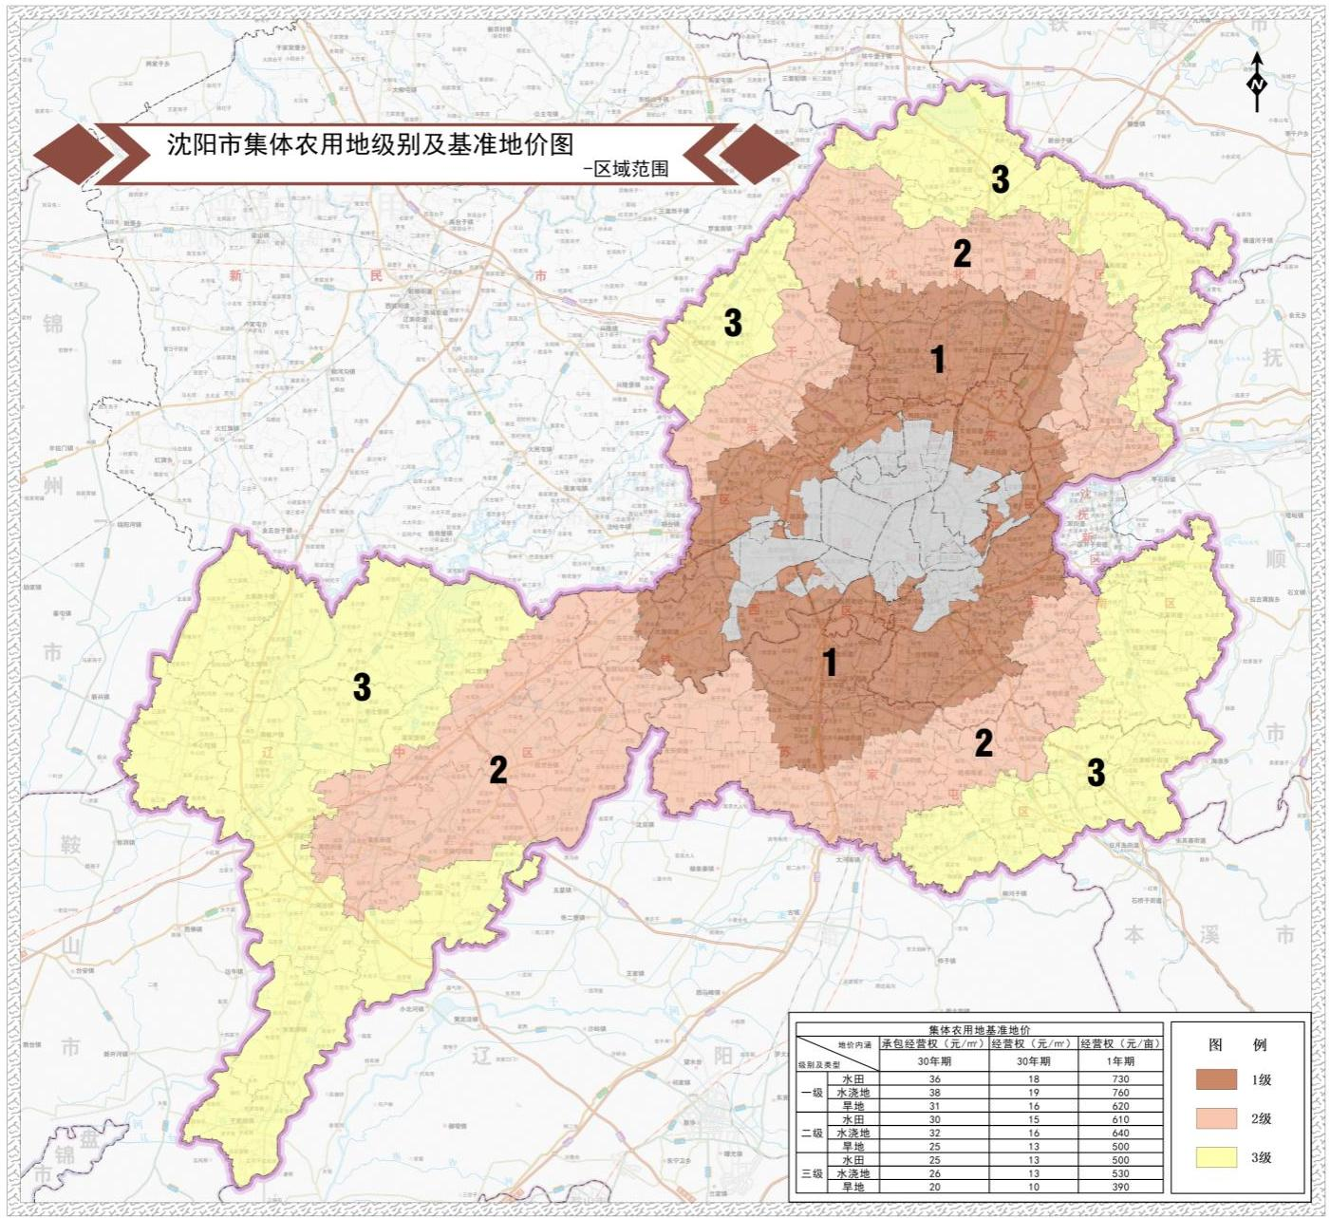

沈阳市自然资源局

2021年12月27日

（联系人：王娜娜， 联系电话：23210199,18302489798）

（此件公开发布）